Họ và tên: Nguyễn Tiến Dũng
MSSV: 20183720

Bài 1. Hãy mô tả và phân tích các hàm Life Cycle của Main Activity được thực hiện trong các trường hợp sau:

+ Khi Activity được tạo mới:
- ONCREATE, ONSTART, ONRESUME.

+ Xoay màn hình:
- ONPAUSE, ONSTOP, ONDESTROY, ONCREATE, ONSTART, ONRESUME.

+ Chuyển tới Activity 2 trong ứng dụng và khi quay lại:
- Chuyển: ONPAUSE, ONSTOP
- Quay lại: ONDESTROY, ONCREATE, ONSTART, ONRESUME.

+ Khi người dùng ấn nút Home và quay lại:
- Nhấn nút home: ONPAUSE, ONSTOP.
- Quay lại: ONRESTART, ONSTART, ONRESUME.

+ Khi người dùng ấn nút Back:
- Khi ở màn hình chính: ONPAUSE, ONSTOP, ONDESTROY.
- Khi ở activity 2: ONRESTART, ONSTART, ONRESUME.

Bài 2. Thực hành bài Lab Android fundamentals 02.2: Activity lifecycle and state
https://developer.android.com/codelabs/android-training-activity-lifecycle-and-state
Task 1: Thêm các hàm gọi lại của vòng đời phần mềm trong twoactivities
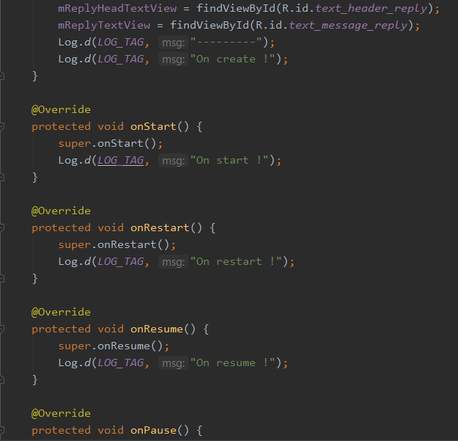

Kiểm thử theo các trường hợp khác nhau để xem các hàm nào được gọi ra:
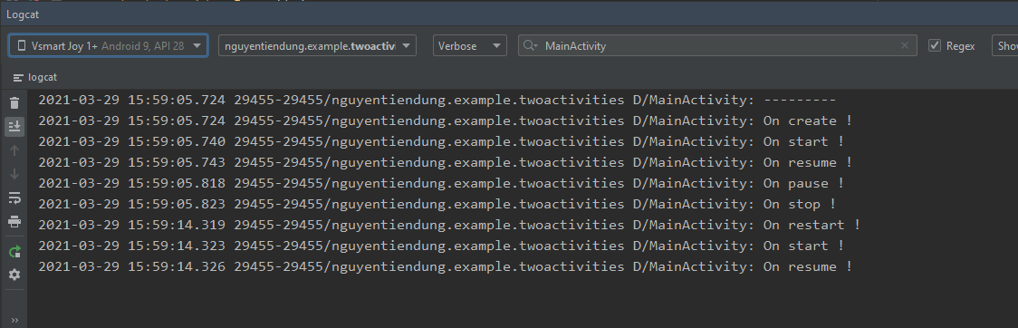

Dựa vào Task này có thể sử dụng để chạy thử và đưa ra đáp án cho bài 1 phía trên.

Task 2: Lưu và khôi phục trạng thái của activity
Các trạng thái của activity sẽ thay đổi khi xảy rất hay đổi cấu hình. Hoặc khi tắt đi mở lại ứng dụng. Các thuộc tính thường được đưa lại về giá trị mặc định. Ví dụ như textview sẽ được đưa về là invisible vì thế khi xảy ra các thay đổi cấu hình textview sẽ biến mất. Tuy nhiên có một vài thành phần view được tự động lưu ví dụ như edittext nên khi có thay đổi cấu hình dữ liệu trong edittext sẽ không bị mất. Để lưu được trạng thái của activity trước sự thay đổi cấu hình ta dùng bundle để lưu các trạng thái này bên trong thông qua hàm onSaveInstanceState()

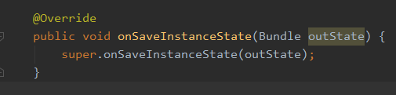

Lưu 2 textview: header và replyMessage vào bundle
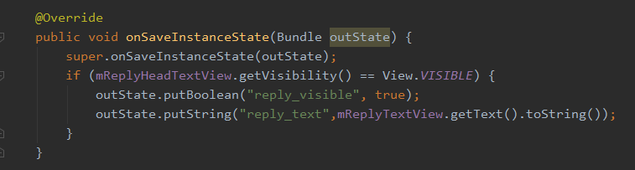
Giá trị Boolean sẽ được lưu vào khóa bằng method putBoolean
Giá trị xâu kí tự được lưu cùng với khóa vào bundle bằng method putString

Tiếp đến là khôi phục nó lại hiển thị trên activity trong hàm onCreate()

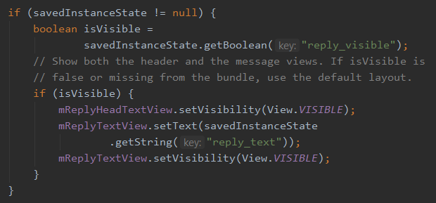

Lấy các giá trị bằng khóa từ bundle bằng các hàm getBoolean và getString.

Kiểm tra với trường hợp xoay màn hình:

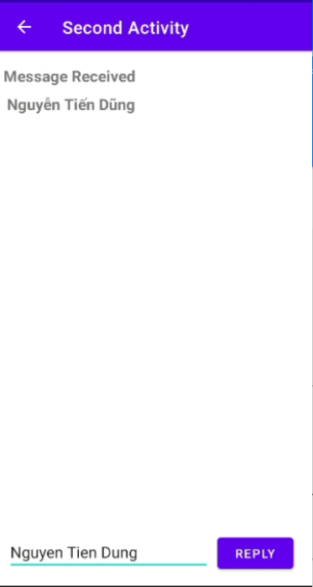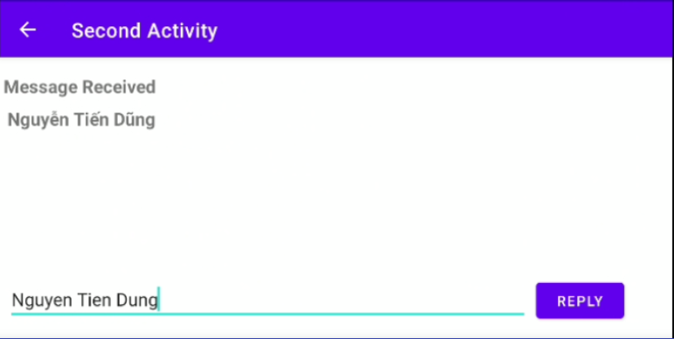

Bài 3. Thực hiện phần 5. Coding challenge của bài Lab
Yêu cầu: Tạo một ứng dụng danh sách mua sắm có các sản phẩm được đưa vào một danh sách hiển thị ở mainactivity. Có một button tạo sản phẩm mới mở đến secondactivity để điền thông tin sản phẩm mới và gửi thông tin về cho mainactivity và cập nhật vào list. Cuối cùng lưu thông tin của danh sách mua sắm khi xoay màn hình.

Tạo giao diện cơ bản của mainactivity

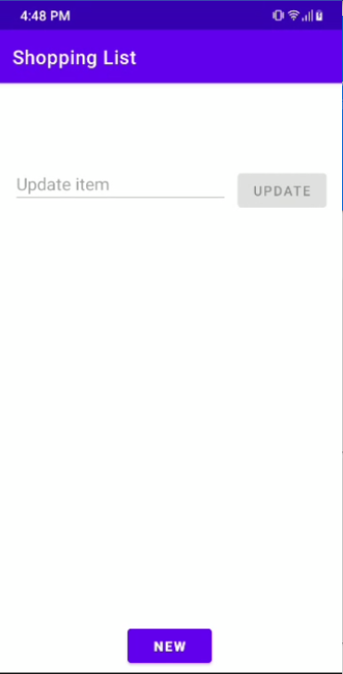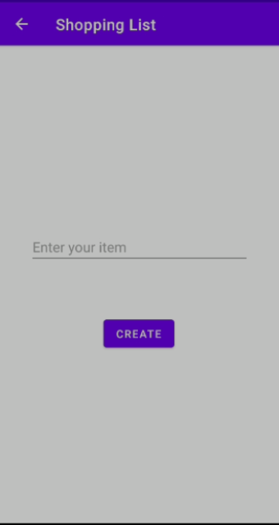

Ấn nút new để chuyển sang secondactivity. Nhập nội dung sản phẩm và ấn nút create secondactivity sẽ chuyển dữ liệu về lại mainactivity
Ở mainactivity sử dụng listview và adapter. List view dùng để chứa các items được lưu thông tin dưới dạng mảng và adapter dùng để đưa thông tin từ mảng vào listview để hiển thị.

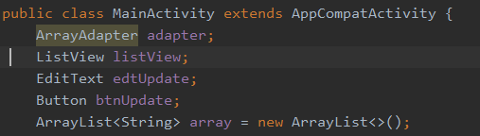

Sử dụng hàm đặt adapter vào listview và các hàm bắt sự kiện của listview để tạo ra các tác vụ xóa, sửa. Sau khi mảng lưu trữ dữ liệu được thay đổi phải gọi đến method notifyDataSetChanged() để adapter cập nhật dữ liệu lại cho listview.

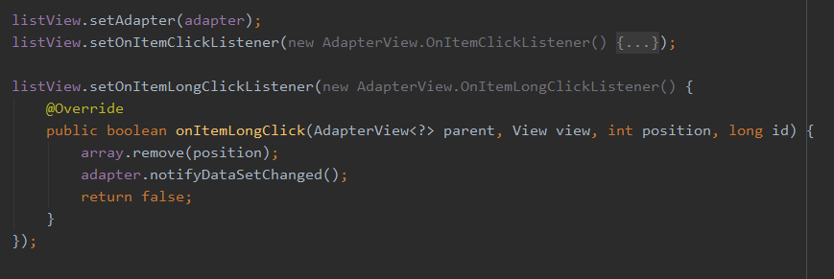

Triển khai các hàm onSaveInstanceState() và hàm onRestoreInstanceState() để lưu lại trạng thái của listview và dữ liệu trong mảng array.
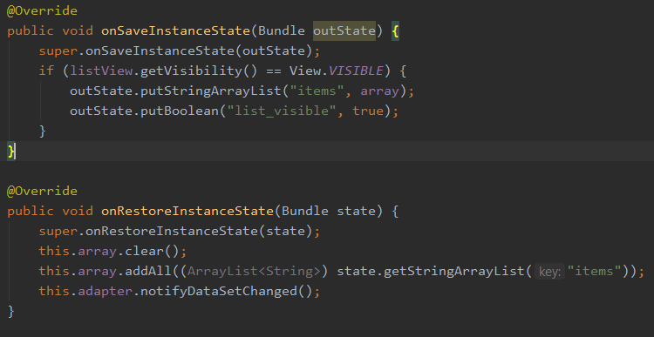

Kiểm tra lại trong hàm onCreate()
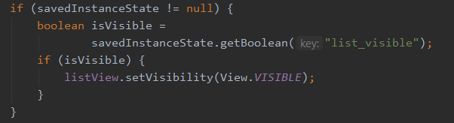

Kết quả thu được khi chạy thử:

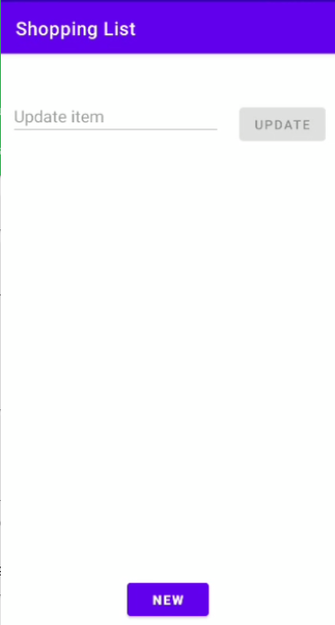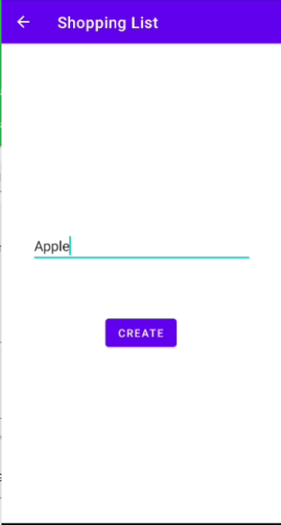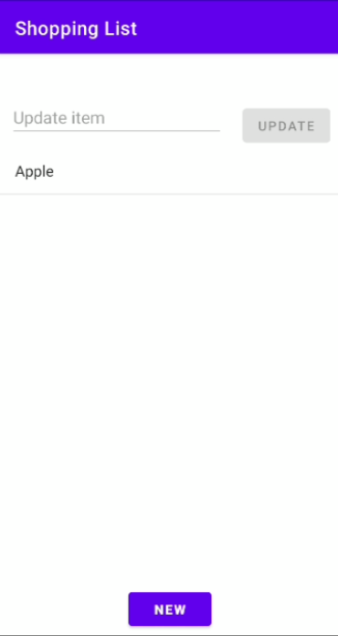
Xoay màn hình:

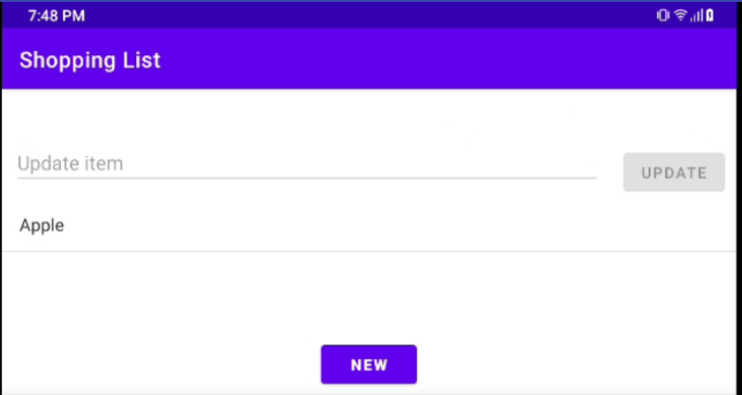

Bài 4. Thực hiện phần 9. Homework của bài Lab

Bài tập lập trình: Tạo một ứng dụng count sao cho khi xoay màn hình textview sẽ về 0 còn đoạn text ở edittext vẫn được lưu.

Tạo giao diện cơ bản:

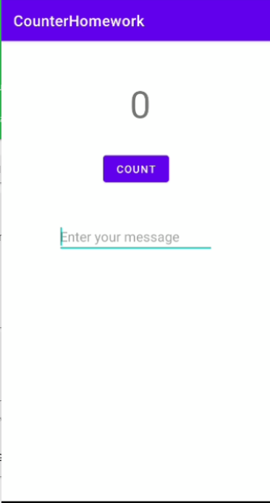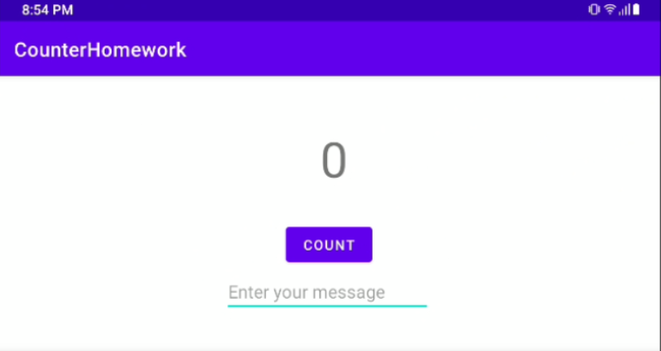

Lưu trạng thái của activity. Dữ liệu trên edittext được lưu còn dữ liệu trên textview được đặt về là 0 để mỗi lần xảy ra thay đổi cấu hình thì textview sẽ được đặt về 0.

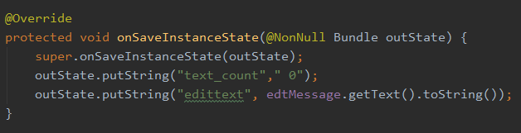

Bắt sự kiện cho nút count để đếm trên textview. Lấy dữ liệu từ trong bundle và đặt vào textview và edittext.

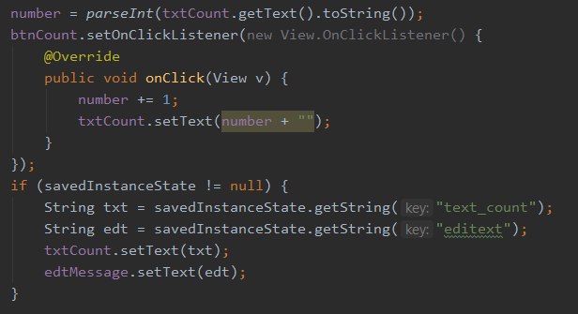

Chạy thử:

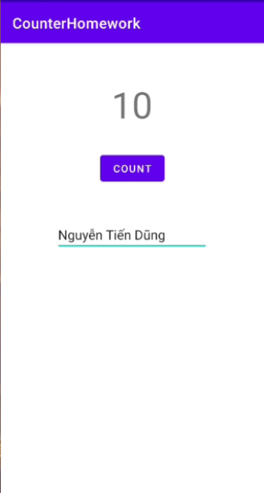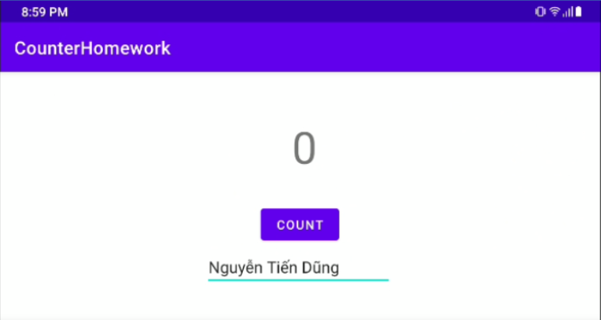

Quiz:

Question 1
If you run the homework app before implementing onSaveInstanceState(), what happens if you rotate the device? Choose one:
The counter is reset to 0, but the contents of the EditText is preserved.

Question 2
What Activity lifecycle methods are called when a device-configuration change (such as rotation) occurs? Choose one:
Android shuts down your Activity by calling onPause(), onStop(), and onDestroy(), and then starts it over again, calling onCreate(), onStart(), and onResume()

Question 3
When in the Activity lifecycle is onSaveInstanceState() called? Choose one:
onSaveInstanceState() is called before the onStop() method.

Question 4
Which Activity lifecycle methods are best to use for saving data before the Activity is finished or destroyed? Choose one:
onPause() or onStop()

Bài 5. Thực hành bài Lab Android fundamentals 02.3: Implicit intents, từ Step 1 đến Step 4
https://developer.android.com/codelabs/android-training-activity-with-implicit-intent

